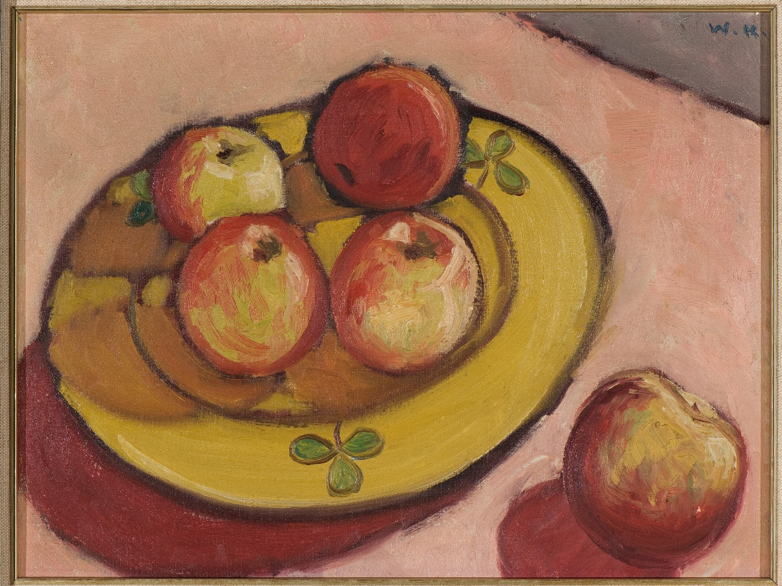

**Johans Valters** /1869 – 1932/

**“Āboli”** / 20. gs. 20. gadu vidus. Audekls, eļļa, 29x39cm /

Johans Valters,

pazīstams arī kā Jānis Valters un Johans Valters-Kūravs.

Pēc skološanās Pēterburgas Mākslas akadēmijā Valtera uzmanības lokā bija gaisa un gaismas atmosfēras attēlojums, ko 20.gs. sākumā papildināja jūgendstila dekorativitāte. Tad viņu piesaistīja postimpresionisms, īpaši Van Goga, Sezāna un Gogēna sniegums.

Mākslinieka daiļrade cieši saistīta ar mūziku. Valters pats spēlēja vijoli, un skaņu māksla viņu satuvināja ar pirmo sievu, pianisti Metu Feldmani. Abu muzicēšana nereti pie Jelgavas nama logiem pulcināja klausītājus.

Interese par mūziku bieži saistījās ar objektu tēlojumu mākslīgajā apgaismojumā, jo viesības, koncerti, kuru ainas Valters mīlēja rādīt, parasti notika vakara stundās. Arī šī klusā daba tapusi lampas gaismā.

/ izdevums: Gunta Priedaika gleznu kolekcija /

Saldus muzejā atrodas gleznas “Āboli” oriģināls

**Ir iespēja izdrukāt kontūrzīmējumu un izveidot savu ābolu krāsu variantu!**